期刊通过万方注册DOI数据
通过万方免费注册DOI数据流程：
1.期刊加入万方数据股份有限公司，联系电话: 01058882260
2.使用10.3969前缀编写DOI号码，确保唯一即可
3.万方帮您注册DOI数据，等待注册成功后就可以顺利解析了

例
url:
https://d.wanfangdata.com.cn/periodical/ChlQZXJpb2RpY2FsQ0hJTmV3UzIwMjMwNDI2EhB0bGpzanl5MjAyMjA2MDEzGghuN3VzazJuZw%3D%3D
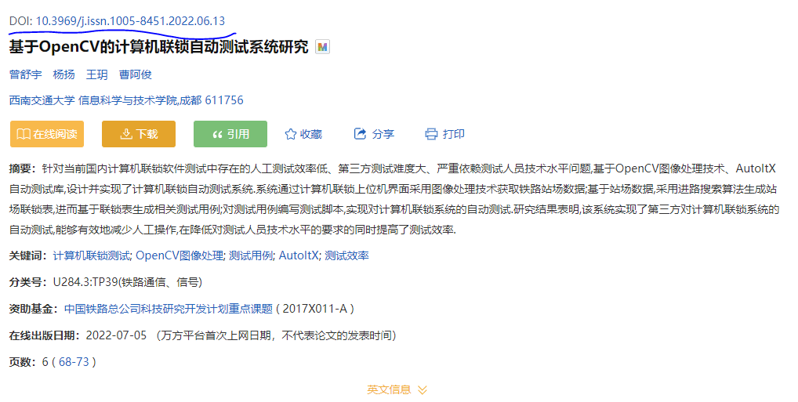
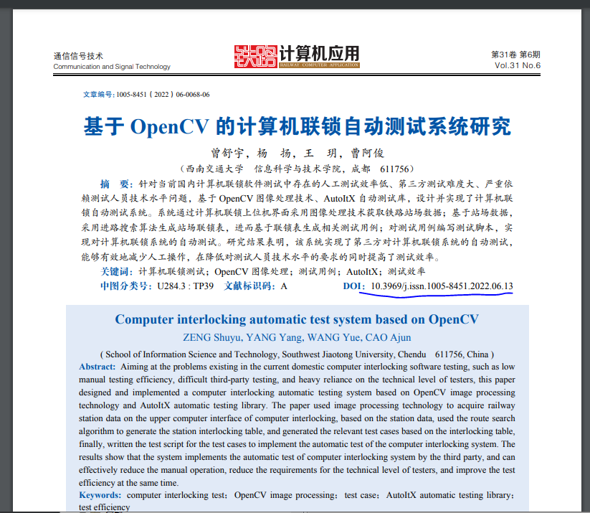
4.可以通过中文DOI测试注册是否可以正常解析：
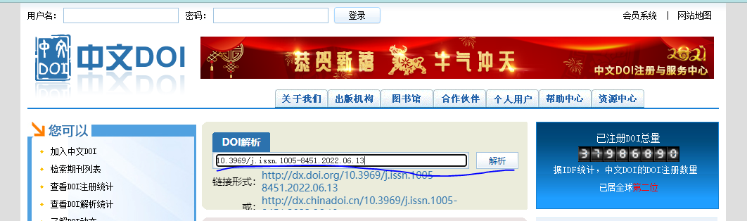

运维qq联系：758967170

